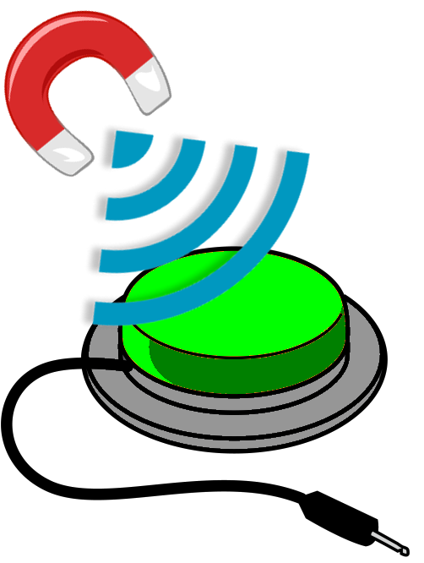
Pulsador Imán-Switch.

De esta idea puede verse un vídeo en http://youtu.be/zjuAeAK5tBo
Este obra se publica con una
Licencia Creative Commons Atribución-NoComercial-CompartirIgual 3.0 Unported.

Pulsador “ImanSwitch”

Conmutadores (switches, o pulsadores) 3
ImanSwitch 3
Idea inicial 4
Herramientas utilizadas 7
Materiales utilizados 7
Fabricación de la adaptación 8
Estudio del uso del dispositivo 13
Fabricación del dedal para activar el pulsador 14
Advertencia 16

Esta obra se distribuye bajo licencia Creative Commons de tipo "Atribución-No Comercial-Compartir Obras Derivadas Igual 2.5". Se permite su copia y distribución por cualquier medio siempre que mantenga el reconocimiento de sus autores y no se haga uso comercial de la obra. La licencia completa puede consultarse en: http://creativecommons.org/licenses/by-nc-sa/2.5/ar

Sergio Ruau nació en 1969 en Argentina, es ingeniero en sistemas de información y ha participado en diversos proyectos relacionados con la tecnología y las necesidades especiales.

Conmutadores (switches, o pulsadores)
Debido a que las personas con problemas motrices muchas veces no pueden utilizar los medios de acceso estándar de las computadoras (teclado, mouse, etc.), es muy común usar en estos casos un dispositivo de acceso llamado “conmutador” (en inglés “switch”, y en cierta bibliografía “pulsador”).
Un conmutador es un dispositivo que se conecta a una computadora u otro aparato y permite “activar” o “desactivar” determinada función. Existen algunos que se accionan presionando un botón (y, en sentido estricto, esos sí pueden ser llamados “pulsadores”), otros soplando, moviendo una mano, una rodilla, y de muchas otras formas.
Los switches se pueden comprar o fabricar con elementos muy sencillos. En este caso la calidad del conmutador (en cuanto a durabilidad, sensibilidad, realimentación táctil y/o auditiva, etc.) en general no será como la de las versiones comerciales, pero pueden servir “para empezar” o cuando la compra es imposible.

ImanSwitch
Es un pulsador o switch fabricado con materiales de bajo costo, que “Activa” cuando un imán es colocado sobre la superficie del pulsador, y “Desactiva” al retirar el imán. Dependiendo del tamaño o calidad del imán es posible “Activar” el pulsador pasando a una determinada distancia del switch sin necesidad de tocarlo.

Idea inicial
La idea de la fabricación de este prototipo nace a partir de un producto comercial que fue fabricado para otro propósito, pero con componentes simples que pueden ser reutilizados para fabricar ayudas técnicas.
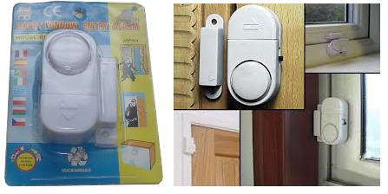

Door/window entry Alarm básicamente es un dispositivo que posee dos componentes. Uno electrónico que se coloca en el marco de la abertura y un imán que se coloca en la ventana o puerta. Cuando la ventana o la puerta se abren, se separa el imán del sensor y se activa la alarma.
Si desarmamos el componente electrónico podemos observar sus partes, la que nos interesa estudiar es el sensor que vemos en el recuadro rojo a la derecha de la imagen.
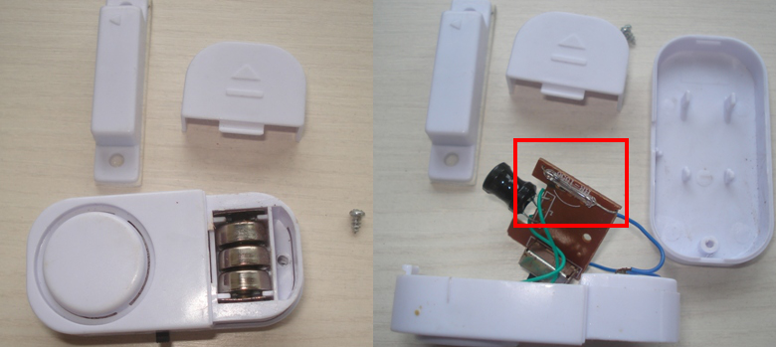
Si observamos de cerca podemos ver que el sensor se encuentra soldado a la placa en sus dos extremos (recuadro azul a la derecha de la imagen).
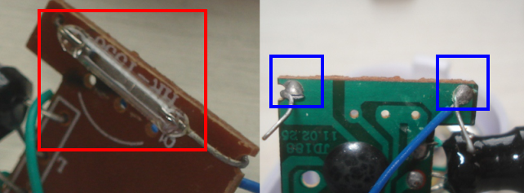

Calentando con el soldador podremos derretir el estaño de la soldadura, abrir las patas y con mucho cuidado es posible retirar el sensor.
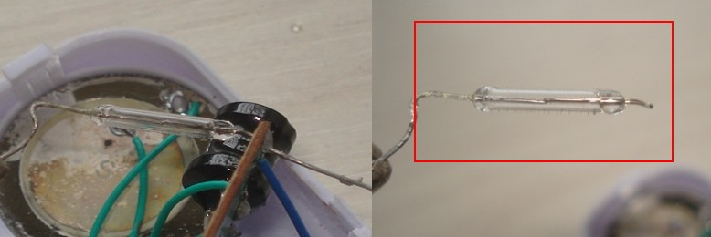
Reed Switch
Reed Switch (interruptor de lengüeta) es un interruptor eléctrico activado por un campo magnético. Cuando los contactos están normalmente abiertos se cierran en la presencia de un campo magnético; cuando están normalmente cerrados se abren en presencia de un campo magnético. Fue inventado por W. B. Elwood en 1936 cuando trabajaba para Laboratorios Bell.
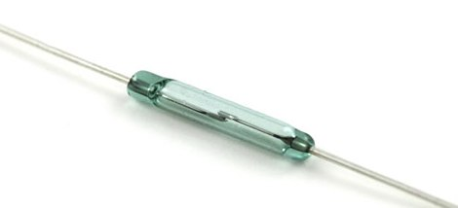
El reed switch consiste en un par de contactos ferrosos encerrados al vacío dentro un tubo de vidrio. Cada contacto está sellado en los extremos opuestos del tubo de vidrio. El tubo de vidrio puede tener unos 10 mm de largo por 3 mm de diámetro. Al acercarse a un campo magnético, los contactos se unen cerrando un circuito eléctrico. La rigidez de los contactos hará que se separen al desaparecer el campo magnético. Para asegurar la durabilidad, la punta de los contactos tiene un baño de un metal precioso. El campo magnético puede estar generado por un imán permanente o por una bobina. Como los contactos están sellados, los reed switch son empleados en lugares con atmósferas explosivas, donde otros interruptores se consideran peligrosos. Esto se debe a que la chispa que se produce al abrir o cerrar sus contactos queda contenida dentro del tubo de vidrio. Los reed switch se diseñan en base al tamaño del campo magnético frente al que deben actuar. La sensibilidad de sus contactos se cambia al variar la aleación con que se fabrican, modificando su rigidez y su coeficiente magnético.

Herramientas utilizadas
- Soldador.
- Estaño.
- Pinza y alicate.
- Pinzas de tipo cocodrilo.
- Destornilladores.
- Desoldador.
- Tester digital o analógico (este instrumento no es imprescindible, pero resulta útil para comprobar las soldaduras)
- Sacabocado fabricado con un envase de desodorante vacío.
- Lima
- Lija para metal
- Trincheta o cutter.
- Aguja e hilo
- Sierra

Materiales utilizados
- Goma eva de 5mm de espesor.
- Cable bipolar
- Una ficha tipo “plug” mono macho de 3,5mm
- Un sensor magnético tipo “Reed Switch”
- Pegamento de contacto
- Alfiler de gancho para colocar en el pulsador tipo prendedor o velcro para pegarlo en otra superficie.
- Aguja e hilo (El alfiler que usamos en esta adaptación quedaba mejor si lo cosíamos a la goma eva).

Fabricación de la adaptación
Si bien el prototipo fue creado a partir del sensor “Reed Switch” reciclado, es posible comprar el sensor en cualquier casa de electrónica.

Paso1
Tomamos un cable envainado bipolar, y soldamos un cable a cada pata o extremo del sensor.
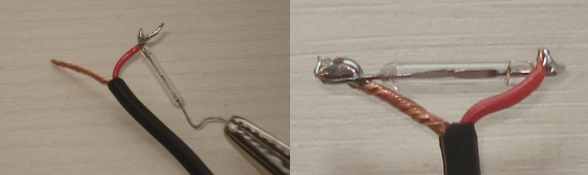
Nota: en este caso, es un cable protegido por una vaina negra y una malla de cobre que usaremos para conectar uno de las patas del sensor, como muestra la imagen.

Paso 2
Luego de soldar el sensor, en el otro extremo del cable colocaremos una ficha tipo “Plug” 3,5 macho mono.
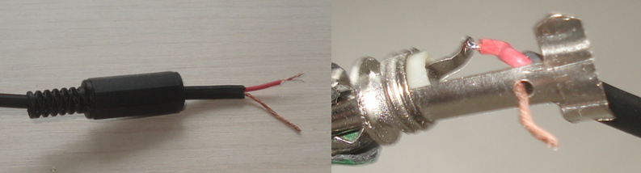

Paso 3
Probamos el sensor en un mouse o juguete adaptado para asegurarnos que esté funcionando correctamente.
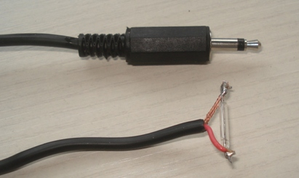
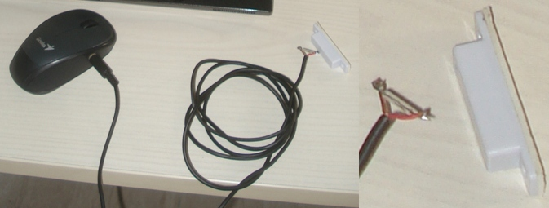
Nota: para probar el pulsador utilizaremos el imán que viene con el dispositivo.

Paso 4
Debemos colocarle protección al sensor para que nos permita trabajar sin correr riesgo que se rompa. La protección que utilizamos en este caso, son dos circunferencia de goma eva de un diámetro de 3cm por 5mm de espesor. Para ello usamos un sacabocado fabricado con un envase de desodorante vacío.
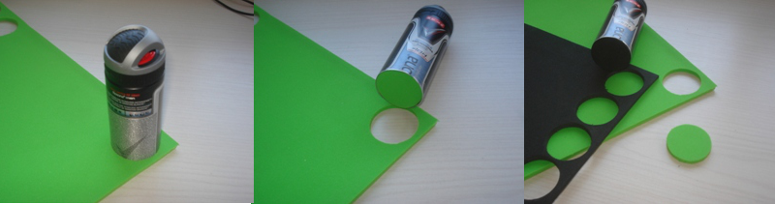
Nota: como el envase es de aluminio, es posible afilarlo con una lima o lija para metal.

Paso 5
A una de las partes que cortamos le colocamos un alfiler de gancho o velcro para poder sujetarlo.
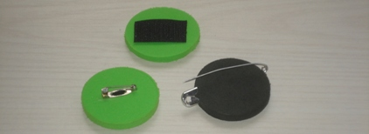

Paso 6
Para unir las dos caras de goma eva colocamos en cada una de ellas pegamento. Desparramamos con una espátula, esperamos entre 10 y 15 minutos y volvemos a poner una segunda capa de pegamento.
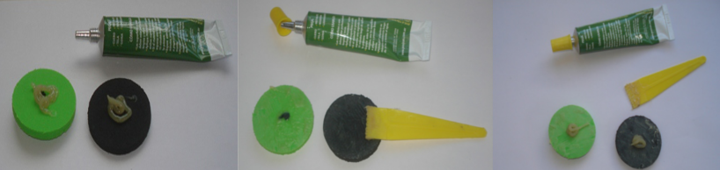

Paso 7
Transcurridos entre 10 y 15 minutos, colocamos en el centro el sensor y unimos las superficies a pegar.
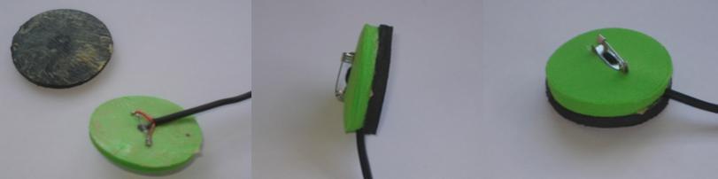

Finalmente nos queda armado el pulsador “ImanSwitch”.
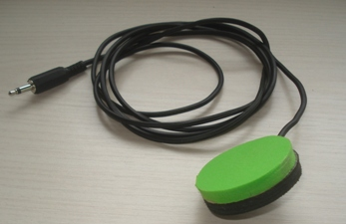

Estudio del uso del dispositivo

Para activar el pulsador “ImanSwich” es necesario un imán. Existen diferentes tipos de imanes, con este prototipo se recomienda usar imanes de neodino, si bien lo podemos comprar en comercios, en este caso utilizamos uno reciclado de un disco rígido en desuso.
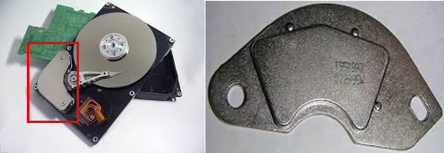
Nota: en Internet existen muy buenos tutoriales que enseñan como desarmar disco rígido, basta con colocar en el buscador “Como desarmar un disco rígido”.

El imán extraído del disco rígido genera un campo magnético muy fuerte, que el sensor “reed switch” capta y se activa a unos centímetros de distancia. Puede ser útil para algunos usuarios, ya que no es necesario apoyar el imán sobre el pulsador “ImanSwich”, sino que bastará que el sensor alcance el campo magnético para que se active.
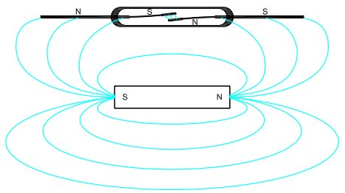

Pero en caso que sea necesario que el usuario toque el dispositivo se recomienda trabajar con un fragmento del imán.

Fabricación del dedal para activar el pulsador

Paso 1
Para usar el imán extraído del disco rígido lo debemos despegar del soporte de hierro que lo sostiene dentro de este, para ello, usamos un destornillador o algún elemento con punta.
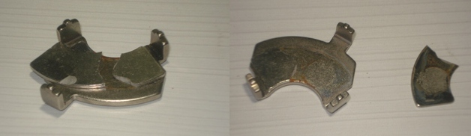

Paso 2
Tomamos unos de los fragmentos del imán con una morsa y, con mucho cuidado, hacemos palanca con una pinza para partirlo.
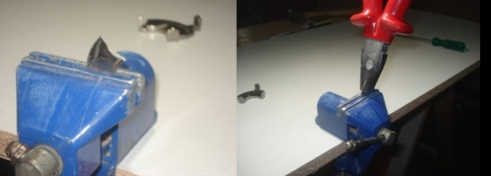

Paso 3
Tomamos un pedazo de tubo de plástico donde quepa el dedo que va a contener el imán. En este caso cortamos el tubo de plástico perteneciente a una cornetita de cotillón. Por ser cónica traba el dedo muy bien.
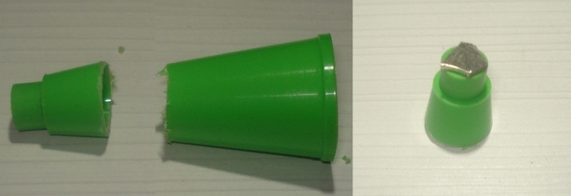

Paso 4
Pegamos con una cinta o pegamento el imán en la punta del dedal, como podemos ver en la imagen.
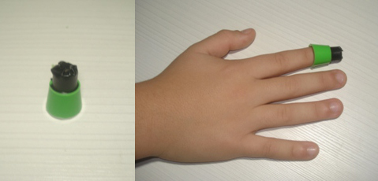

Si no es posible usar el dedal, o la persona utiliza el pulsador con otra parte del cuerpo, bastará con pegarle el imán con cinta o curita.
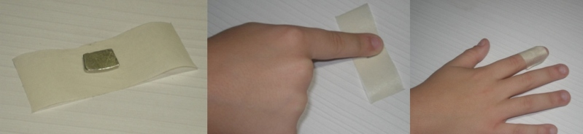

Advertencia
Los imanes pueden alterar el funcionamiento de marcapasos y de desfibriladores implantados. Si lleva alguno de estos dispositivos, consulte con su grupo interdisciplinario de terapeutas si corre algún riesgo al manipular un imán.

Autores y datos de contacto  . | Apellidos: Ruau  Nombre: Sergio  Dirección: Calle 135 Nro. 1***  Código Postal : 1900  Ciudad: La Plata  País: Argentina  Teléfono: 54-0221-4562***  Correo electrónico : s_ruau@yahoo.es

“Por qué utilizar la tecnología” Ing. Antonio Sacco http://www.antoniosacco.com.ar/dis_xque.htm
Reed Switch http://es.wikipedia.org/wiki/Reed_switch

